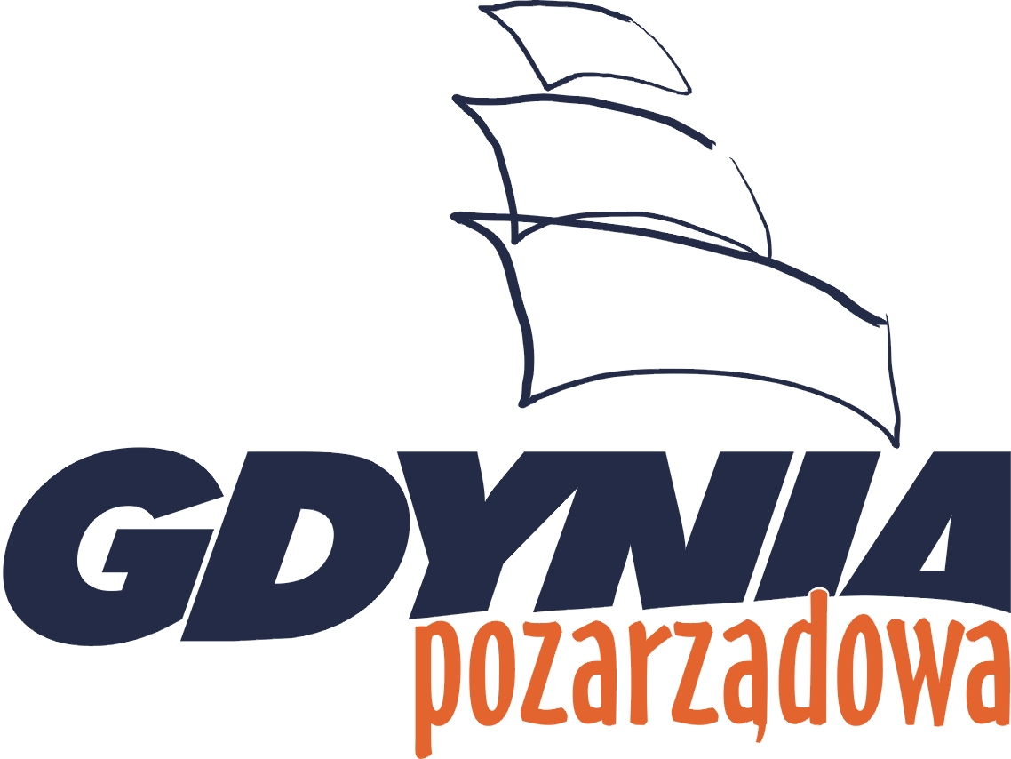

FORMULARZ ZGŁOSZENIOWY
Warsztaty na temat: Możliwości pozyskiwania środków na realizację zadań publicznych w trybie ustawy o działalności pożytku publicznego i o wolontariacie.
BIURO PREZYDENTA - GDYŃSKIE CENTRUM ORGANIZACJI POZARZĄDOWYCH
w dniu 23.02.2007

- Termin i czas trwania warsztatów: 23.02.2007 roku - 16.00-20.00

- Szczegółowe informacje: Gdyńskie Centrum Organizacji
Pozarządowych, ul.3 Maja 27/31
Tel/fax 058 621-80-98

- Warunkiem udziału jest spełnienie jednej z niżej wymienionych przesłanek:
        - członkostwo w organizacji pozarządowej mającej siedzibę w Gdyni zarejestrowanej lub w trakcie rejestracji,
        - członkostwo w organizacji pozarządowej, która prowadziła lub prowadzi działalność na rzecz mieszkańców Gdyni

KARTA ZGŁOSZENIA UDZIAŁU W WARSZTATACH

Imię i nazwisko przedstawicielki / przedstawiciela organizacji (max 2 osoby)

Pełna nazwa organizacji (pieczęć organizacji):

Siedziba  organizacji | Ulica : | Miejscowość i kod pocz.:
Województwo: | Telefon (z nr kierunkowym): | E-mail

